万木春没有冬天
——两会时间暖企行动 溆浦政企民共护创业希望

红网时刻新闻讯（作者 铁锤）冬意渐浓，溆浦大地却涌动着滚烫暖意。在“两会”召开之际，一场为万木春油茶纾困的爱心接力正成为两会“助企纾困、民生为本”的生动实践。12月20日13时08分，溆浦万达广场将举办万木春油茶爱心义卖活动，让两会的民生温度与守望相助的城市温情深度交融。
故事的缘起，是一位政协委员、返乡创业者的困境。2009年，中南大学MBA毕业的戴英杰放弃广州优渥生活，携千万积蓄回到家乡溆浦，流转15300亩荒山打造油茶基地。十六年间，昔日荒坡蜕变成高产油茶林，累计创造3100多万元土地租金和劳务收入，成为带动村民增收的乡村振兴支柱产业。然而今年8月，戴英杰突发急性肝功能衰竭，生命垂危之际，全情投入基地的他无力承担医疗费用，恰逢采收季的油茶林更面临“无人管、无人收”的困境。
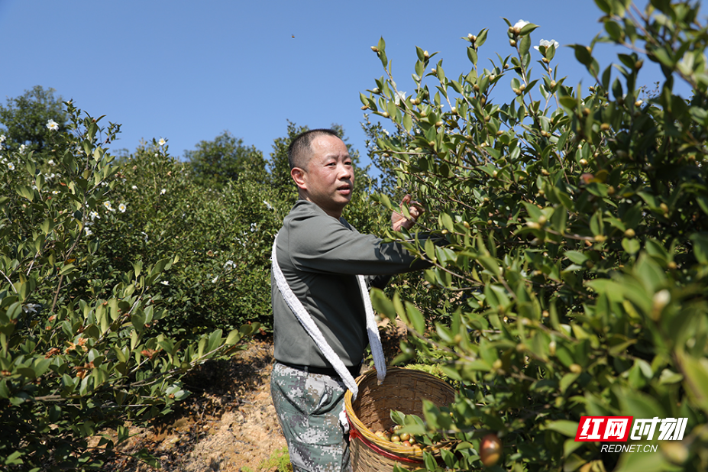
县委书记郑湘助力抢收油茶果
“两会开在群众心坎上，帮扶落在企业急需处，绝不能让创业者的心血付诸东流！”溆浦县委书记郑湘说。县委县政府以实际行动践行“无事不扰、有求必应”的营商环境承诺，一场覆盖医疗救治、生产采收、加工销售的全链条帮扶迅速展开。县政协率先发出捐款倡议，各界踊跃捐资70余万元，助力戴英杰顺利完成肝脏移植手术；11月采收关键期，县委领导班子带领百余名机关干部周末上山，20余个县直单位对口支援，上千名镇村党员干部、企业职工、志愿者及怀化文明小记者和家长自发参与，短短数日抢收油茶果45万公斤，用双手守护创业者十六年的心血。
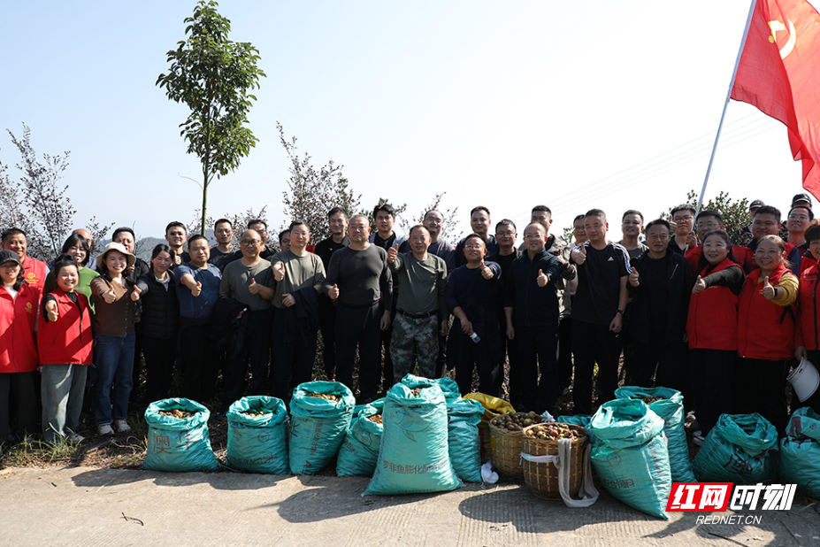
县领导同溆浦干群一同助力抢收油茶果
随着县两会相继开幕，“兴工强县”“乡村振兴”“优化营商环境”等议题成为热议焦点，帮扶行动也循着产业链条精准发力。县委宣传部牵头搭建“风芒”农产品直播群，联动媒体扩大宣传声势；思蒙政府全程跟踪发动志愿者，高效完成山地油茶果集中采收；县农业农村局组建专家团队实地指导茶籽晾晒、榨油工艺，保障产品品质；县商务局协调中方县加工企业加快生产进度，更在溆浦万达广场开辟专属展销场地，联动线上直播与全县商超绿色通道，让优质茶油直达市场。多位政协委员、人大代表在会中关注此事，纷纷为企业纾困建言献策，这场政企民同心的暖企行动，让两会履职的民生温度有了最真切的体现。
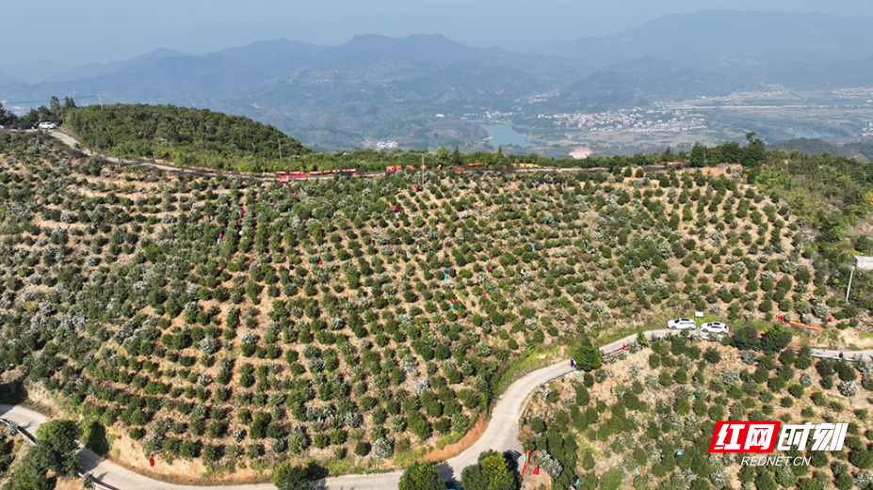
采摘现场
“两会热议的发展蓝图，正在我们身边变成实景。”万木春油茶公司员工戴英辉感慨，从上山采摘到义卖筹备，县委县政府的全程帮扶、社会各界的爱心接力，让企业真切感受到“亲商安商富商”的营商温度。病床上的戴英杰通过电话反复叮嘱员工：“一定要把最好的茶油带给大家，感谢家乡人民和县委县政府的深情厚谊。”
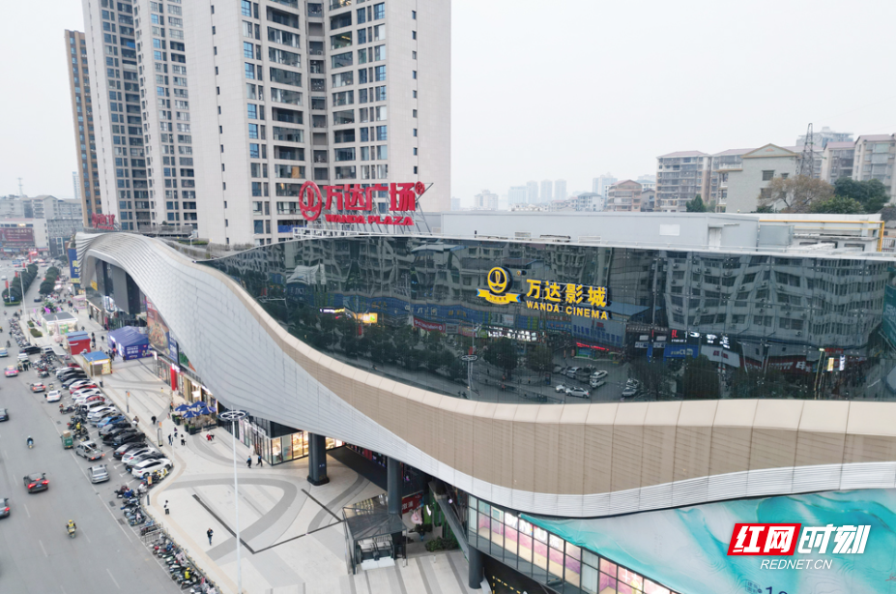
溆浦万达广场
当12月20日的钟声敲响，清亮的茶油将于2025年12月20日13:08分在万达广场传递温暖，而比茶油更醇厚的，是这片土地上永不褪色的守望相助。既守住了乡村振兴的产业根基，又彰显了“民有所呼、我有所应”的责任担当。
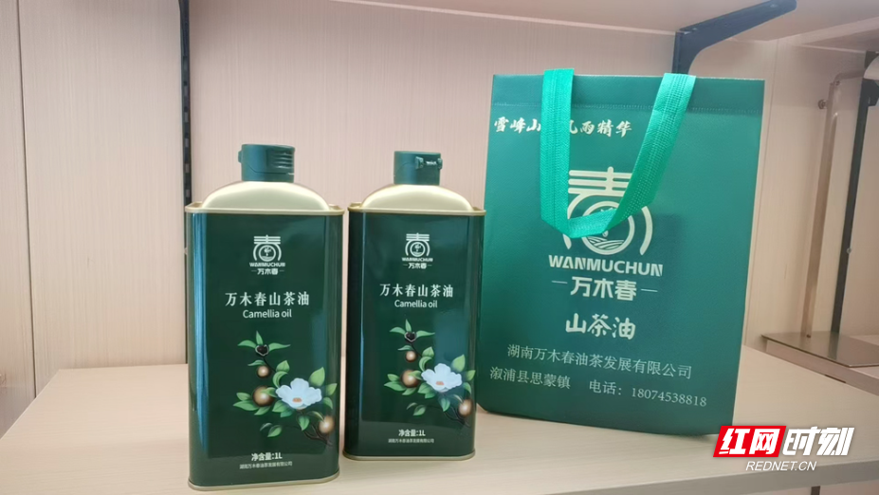
万木春山茶油
是在两会精神指引下，溆浦对每一个市场主体的珍视、对每一位奋斗者的尊重。万木春的冬天，因全城接力而温暖；创业者的道路，因政企同心而宽广；溆浦的发展，因民生为本而坚实。这场爱心义卖，让两会的民生温度直抵人心，既是对返乡创业者的坚实支撑，更是溆浦优化营商环境、助力乡村振兴的生动实践——在这里，爱心不会缺席，奋斗终有回响，正如漫山油茶林，纵使寒冬也孕育着蓬勃生机。

